الاختبار الثاني في مادة العلوم الفيزيائية والتكنولوجيا
متوسطة : تاج الدين عبد القادر السنة الدراسية : 2024/2023
المستوى : الرابعة متوسط المدة : ساعة ونصف
التمرين الأول (06 ن):
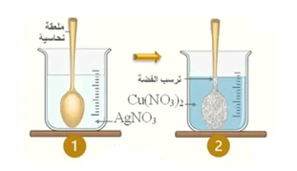
قامت مريم بوضع مسحوق نترات الفضة في الوعاء 1 (الوثيقة 1)، ثم أضافت الماء المقطر وحركت الخليط بملعقة من النحاس ،ولما عادت في الغد وجدت أن المحلول أصبح لونه أزرق وترسبت مادة فضية على الجزء المغمور من الملعقة، فأدركت أنها أخفقت في تحضير محلول نترات الفضة .
- سم الفرد الكيميائي المسؤول عن ظهور اللون الأزرق في الوعاء 2 ، ثم اقترح طريقة للكشف عنه.
- بين الخطأ الذي ارتكبته مريم وحال دون الحصول على محلول نترات الفضة . الوثيقة1
- اكتب معادلة التفاعل الكيميائي الحادث بالصيغة الشاردية .
- حدد الأفراد الكيميائية المشاركة في التفاعل فقط، في الحالتين الابتدائية والنهائية.
- قدم بعض قواعد الأمن والتعليمات في انجاز التجارب في المخبر.
التمرين الثاني 06) ن( :
نقوم بدلك قضيب من الزجاج (V) بقطعة صوف ونقربه من كرية نواس دون أن يلامسها )الوثيقة (2 .
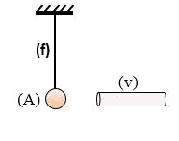
- حدد شحنة قضيب الزجاج .
- ماذا تلاحظ مع التفسير .
- ارسم مخطط الأجسام المتأثرة .
في حالة تلامس الكرية (A) مع قضيب الزجاج .
- مانوع شحنة الكرية (A). الوثيقة 2

الصفحة 2/1

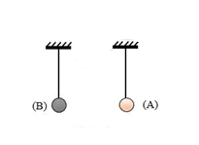
نقرب كرية (B) مشحونة بنفس شحنة الكرية A)).(الوثيقة 3)
- اذكر نص مبدأ الفعلين المتبادلين. الوثيقة 3
- مثل كيفيا الفعلين المتبادلين بين الكريتين (A) و(B).
الوضعية الإدماجية (08 ن( :
اشتكت عائلة من بعض المشاكل والأمور الغامضة التي تصادفهم في المنزل، كما هو موضح في (الوثيقة 4).
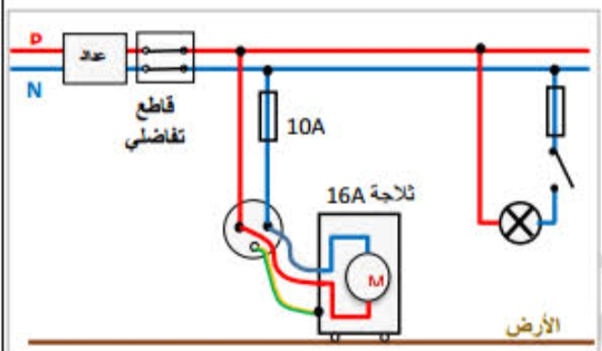
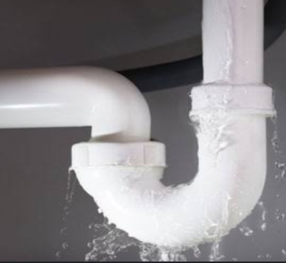

الوثيقة 4
تعاني ربة البيت من بعض المشاكل مثل انسداد أنبوب صرف المياه، وكذا تعرضها لصدمة كهربائية وكذلك توقف الثلاجة عن العمل رغم أن مأخذها سليم.
- اعتمادا على مكتسباتك القبلية أعط تفسيرا لما يلي :
- برأيك ماهو سبب انسداد أنبوب صرف المياه، وكيف يمكن ازالته مدعما اجابتك بمعادلة كيميائية بالصيغة الشاردية .
- ماهو سبب تعرض الأم لصدمة كهربائية ؟ اقترح حلا مناسبا.
- ماهو سبب توقف الثلاجة رغم أن مأخذها سليم .
- أعد رسم المخطط مع تصحيح الأخطاء الموجودة فيه.

الصفحة 2/2

